Тема 1 ВВЕДЕНИЕ В АСТРОНОМИЮ
Тема урока:
Предмет астрономии. История развития астрономии. Ее значение и связь с другими науками. Структура и масштабы Вселенной. Значение астрономии для формирования мировоззрения человека.
Астрономия [греч. Астрон (astron) - звезда, номос (nomos) -закон] – наука о Вселенной, завершающая естественно-математический цикл школьных дисциплин. Астрономия изучает движение небесных тел (раздел “небесная механика”), их природу (раздел “астрофизика”), происхождение и развитие (раздел “космогония”) [Астрономия - наука о строении, происхождении и развитии небесных тел и их систем =, то есть наука о природе].
Системы (космические):- все тела во Вселенной образуют системы различной сложности.
Солнечная система - Солнце и движущиеся вокруг (планеты, кометы, спутники планет, астероиды), Солнце – самосветящиеся тело, остальные тела, как и Земля светят отраженным светом. Возраст СС ~ 5 млрд. лет. /Таких звездных систем с планетами и другими телами во Вселенной огромное количество/
Видимые на небе звезды, в том числе Млечный путь – это ничтожная доля звезд, входящих в состав Галактики (или называют нашу галактику Млечный Путь)– системы звезд, их скоплений и межзвездной среды. /Таких галактик множество, свет от ближайших идет к нам миллионы лет. Возраст Галактик 10-15 млрд. лет/
Все тела находятся в непрерывном движении, изменении, развитии. Планеты, звезды, галактики имеют свою историю, нередко исчисляемую млрд. лет.
Часть Вселенной, в которой мы живем, называется Метагалактикой. Метагалактика – это сверхгигантская система огромного, может быть даже бесчисленного, числа разных галактик.

Галактики – это системы космических тел, состоящие из десятков и сотен миллиардов звезд, туманностей, планет и других космических объектов. Наша Галактика имеет размеры около 100000 св. лет, обладает спиральной формой и состоит из 200 миллиардов звезд. Солнечная система находится на окраине Галактики в 27000 св. годах от ее центра.

Звезда - это огромный раскаленный газовый шар. Солнце - самая близкая из звезд, другие звезды находятся так далеко от Земли - в миллионы и миллиарды раз дальше Солнца - что кажутся нам яркими разноцветными точками на ночном небе. Солнце больше Земли по размерам в 109 раз и в 333000 раз больше Земли по массе. От Солнца до ближайшей из звезд - Проксимы Центавра - свет "летит" 4 года. Чем горячее и больше звезда, тем ярче она светит. Звезды различаются по размерам и по массе. Есть звезды больше Солнца и есть звезды меньше Солнца, но все они в десятки, сотни и тысячи раз больше Земли. Высокая температура поверхности звезд обусловлена атомными реакциями, протекающими в центре звезд при температуре свыше 10 миллионов градусов. Чем больше масса звезды, тем сильнее идут атомные реакции. В зависимости от массы и размеров звезды подразделяют на "нормальные" звезды - такие, как Солнце, звезды-гиганты и звезды-карлики.

Планетные системы состоят из одинокой звезды, вокруг которой вращаются разные планеты. Солнце и все вращающиеся вокруг него космические тела: 9 больших планет и их спутники, астероиды, кометы и метеорные частицы образуют Солнечную систему.

Планета - это шарообразное тело, которое светит отраженным светом. Одни планеты больше Земли по размерам и по массе, другие - меньше. Большие планеты называют планетами-гигантами, а похожие по размерам и массе на Землю - землеподобными. Вокруг Солнца вращается 9 планет. Они называются: Меркурий, Венера, Земля, Марс, Юпитер, Сатурн, Уран, Нептун, Плутон. Масса планет в тысячи раз меньше массы Солнца. Самая большая планета - Юпитер - в 11 раз больше Земли по размерам и в 318 раз больше Земли по массе. Самая маленькая, далекая и холодная планета - Плутон Солнце освещает и согревает Землю и другие планеты и их спутники. Мы можем видеть Луну и планеты лишь потому, что они освещаются Солнцем. Все планеты вращаются вокруг своей оси, одни - быстрее, другие - медленнее. Чем ближе к Солнцу планета, тем быстрее она вращается вокруг него.

Спутники планет вращаются вокруг них, как Луна вращается вокруг Земли. Спутники похожи на планеты, но значительно меньше их по массе и по размерам.

Астероиды или "малые планеты" - сотни тысяч каменных скал размерами от нескольких метров до сотен километров, вращающихся вокруг Солнца между Марсом и Юпитером.

Кометы - вращающиеся вокруг Солнца на окраинах Солнечной системы громадные глыбы грязного льда, в который вмерзли пылинки и камушки. У подлетающих к Солнцу комет ледяные ядра тают, испаряются и у комет образуются очень длинные красивые хвосты из газа и пыли.

Метеорные тела - множество вращающихся вокруг Солнца мелких камушков и льдинок - осколков астероидов и комет и космических пылинок.

Расстояния внутри Солнечной системы измеряются в миллионах километров или в астрономических единицах.

1 астрономическая единица = 149, 6 млн.км(среднее расстояние от Земли до Солнца).
1пк (парсек) = 206265 а.е. = 3, 26 св. лет
1 световой год (св. год)- это расстояние, которое луч света со скоростью почти 300 000 км/с пролетает за 1 год. 1 световой год равен 9,46 миллионам миллионов километров!
Расстояния:
1 астрономическая единица = 149, 6 млн.км (среднее расстояние от Земли до Солнца).
1пк (парсек) = 206265 а.е. = 3, 26 св. лет
1 световой год (св. год) - это расстояние, которое луч света со скоростью почти 300 000 км/с пролетает за 1 год. 1 световой год равен 9,46 миллионам миллионов километров!
Этапы развития астрономии
I-й Античный мир (до н. э). Философия →астрономия → элементы математики (геометрия).
Древний Египет, Древняя Ассирия, Древние Майя, Древний Китай, Шумеры, Вавилония, Древняя Греция. Ученые, внесшие значительный вклад в развитие астрономии: ФАЛЕС Милетский (625-547, Др.Греция), ЕВДОКС Книдский (408- 355, Др. Греция), АРИСТОТЕЛЬ (384-322, Македония, Др. Греция), АРИСТАРХ Самосский (310-230, Александрия, Египет), ЭРАТОСФЕН (276-194, Египет), ГИППАРХ Родосский(190-125г, Др.Греция). подробнее
II-ой Дотелескопический период. (наша эра до 1610г). Упадок науки и астрономии. Развал Римской империи, набеги варваров, зарождение христианства. Бурное развитие арабской науки. Возрождение науки в Европе. Современная гелиоцентрическая система строения мира. Ученые, внесшие значительный вклад в развитие астрономии в данный период: Клавдий ПТОЛЕМЕЙ (Клавдиус Птоломеус)( 87-165, Др. Рим ), БИРУНИ, Абу Рейхан Мухаммед ибн Ахмед аль – Бируни (973-1048, совр. Узбекистан), Мирза Мухаммед ибн Шахрух ибн Тимур (Тарагай) УЛУГБЕК(1394 –1449, совр. Узбекистан), Николай КОПЕРНИК (1473-1543,Польша), Тихо(Тиге) БРАГЕ (1546- 1601, Дания).
III-ий Телескопический до появления спектроскопии (1610-1814гг). Изобретение телескопа и наблюдения с его помощью. Законы движения планет. Открытие планеты Уран. Первые теории образования Солнечной системы. Ученые, внесшие значительный вклад в развитие астрономии в данный период: Галилео ГАЛИЛЕЙ (1564-1642, Италия), Иоганн КЕПЛЕР (1571-1630, Германия), Ян ГАВЕЛИЙ (ГАВЕЛИУС) (1611-1687, Польша), Ганс Христиан ГЮЙГЕНС (1629-1695, Нидерланды), Джованни Доминико (Жан Доменик) КАССИНИ (1625-1712, Италия-Франция), Исаак НЬЮТОН (1643-1727, Англия), Эдмунд ГАЛЛЕЙ ( ХАЛЛИ, 1656-1742, Англия), Вильям (Уильям) Вильгельм Фридрих ГЕРШЕЛЬ (1738-1822, Англия), Пьер Симон ЛАПЛАС (1749-1827, Франция).
IV-ый Спектроскопия. До фотографии. (1814-1900гг). Спектроскопические наблюдения. Первые определения расстояния до звезд. Открытие планеты Нептун. Ученые, внесшие значительный вклад в развитие астрономии в данный период: Йозеф фон ФРАУНГОФЕР (1787-1826, Германия), Василий Яковлевич (Фридрих Вильгельм Георг) СТРУВЕ (1793-1864, Германия-Россия), Джордж Бидделл ЭРИ (ЭЙРИ, 1801-1892, Англия), Фридрих Вильгельм БЕССЕЛЬ (1784-1846, Германия), Иоганн Готфрид ГАЛЛЕ (1812-1910, Германия), Уильям ХЕГГИНС (Хаггинс, 1824-1910, Англия), Анжело СЕККИ (1818-1878, Италия), Федор Александрович БРЕДИХИН (1831-1904, Россия), Эдуард Чарльз ПИКЕРИНГ (1846-1919, США).
V-ый Современный период (1900-наст.время). Развитие применения в астрономии фотографии и спектроскопических наблюдений. Решение вопроса об источнике энергии звезд. Открытие галактик. Появление и развитие радиоастрономии. Космические исследования. Подробнее смотрите Хронологию.
Современная астрономия – фундаментальная физико-математическая наука, развитие которой непосредственно связано с НТП. Для исследования и объяснения процессов используется весь современный арсенал разнообразных, вновь возникших разделов математики и физики. Существует и профессия астронома. (ТАБЛИЦА)
Наблюдения в астрономии.
Наблюдения - основной источник информации о небесных телах, процессах, явлениях, происходящих во Вселенной, так как их потрогать и провести опыты с небесными телами невозможно (возможность проведения экспериментов вне Земли возникла только благодаря космонавтике). Они имеют и особенности в том, что для изучения какого либо явления необходимы:
- длительные промежутки времени и одновременное наблюдение родственных объектов (пример-эволюция звезд)
- необходимость указания положения небесных тел в пространстве (координаты), так как все светила кажутся далекими от нас (в древности возникло понятие небесной сферы, которая как единое целое вращается вокруг Земли)
Пример: Древний Египет, наблюдая за звездой Сотис (Сириус) определили начало разлива Нила, установили продолжительность года в 4240г до н.э. в 365 дней. Для точности наблюдений, нужны были приборы.
-Что вы знаете о Вселенной?
- Что вы знаете о Солнечной системе?
- Что вы знаете о Солнце?
- Что вы знаете о звездах?
- Что такое планета?"

Тема: Звезды и созвездия. Небесные координаты и звездные карты.
Звезды и созвездия. Видимая звездная величина
Невооруженным глазом видно на небе большое количество звезд. Их так много, что, кажется, не сосчитать, однако звезд, которые видны невооруженным глазом, около трех тысяч. В общем случае на небе можно насчитать до 2500-3000 звезд (в зависимости от вашего зрения) – а всего видимых звезд около 6000.
Вероятно, еще на заре цивилизации люди, стремясь как-то разобраться во множестве звезд и запомнить их расположение, мысленно объединяли их в определенные фигуры. Тысячи лет назад люди глядели на небо, считали звезды и мысленно соединяли их в разнообразные фигуры (созвездия), называя их именами персонажей древних мифов и легенд, животных и предметов.
У разных народов имелись свои мифы и легенды о созвездиях, свои названия, разное их количество. Деления были чисто условны, рисунки созвездия редко соответствовали названной фигуре, однако это существенно облегчало ориентирование по небу. Даже босоногие мальчики в древней Халдее или Шумерах знали небо лучше любого из нас.
Многие характерные «звездные фигуры» уже в глубокой древности получили имена героев греческих мифов и легенд, а также тех мифических существ, с которыми эти герои сражались. Так появились на небе Геркулес, Персей, Орион, Андромеда и т. д., а также Дракон, Телец, Кит и т. п. Некоторые из этих созвездий упоминаются в древнегреческих поэмах «Илиада» и «Одиссея». Их изображения можно видеть в старинных звездных атласах, на глобусах и картах звездного неба (рис. 2.1).
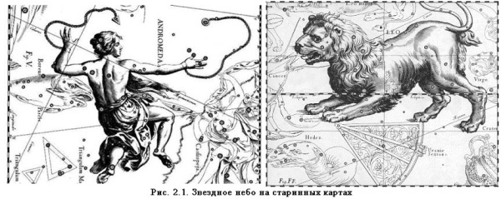
Созвездия - это определенные участки звездного неба, разделенные между собой строго установленными границами. Созвездия - область неба с характерной группой звезд и всеми звездами, находящимися внутри его границ. Соседство звезд, кажущиеся, в проекции на небесную сферу.
Старейшие по названиям считаются созвездия зодиакальные – пояс, вдоль которого происходит годичное движение Солнца, а также видимые пути Луны и планет. Так созвездия Телец – было известно > 4000 лет назад, так как в это время в этом созвездии находилась точка весеннего равноденствия.
У разных народов и в разное время был разный принцип деления звезд.
- 4 век до н.э. был список 809 звезд входящих в 122 созвездия.
- 18 век – Монголия – было 237 созвездий.
- 2 век – Птолемей (“Альмагеста”) – описано 48 созвездий.
- 15-16 век – период великих морских путешествий – описано 48 созвездий южного неба.
- В Русском звездном атласе Корнелия Рейссига, изданном в 1829г содержались 102 созвездия.
Были попытки переименовать установившиеся созвездия, но не одно название не прижилось у астрономов (так церковь в 1627г издала атлас созвездий «Христианское звездное небо», где им давались названия монархов – Георг, Карл, Людовик, Наполеон).
Многие звездные карты (атласы) 17-19 века содержали названия созвездий и рисунки фигур. Но прижился только один звездный атлас Яна Гевелия (1611-1687, Польша) изданный в 1690г и имеющий не только точное расположение звезд и впервые экваториальных координатах, но и прекрасные рисунки. (видеофильм «Звездный атлас Яна Гевелия»
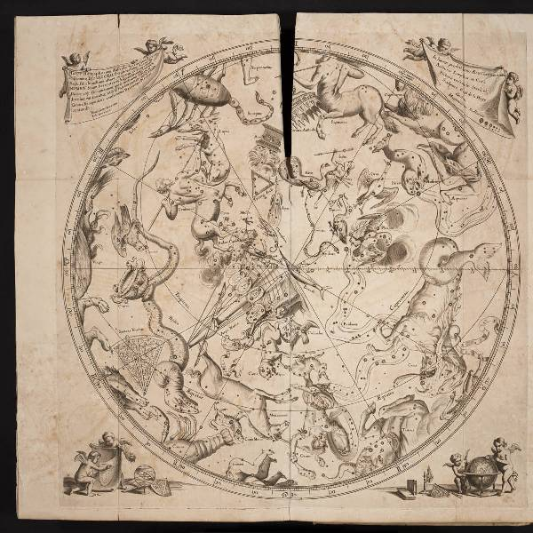
Созвездия Южного полушария автор Гевелий Ян, Уранография 1690 год
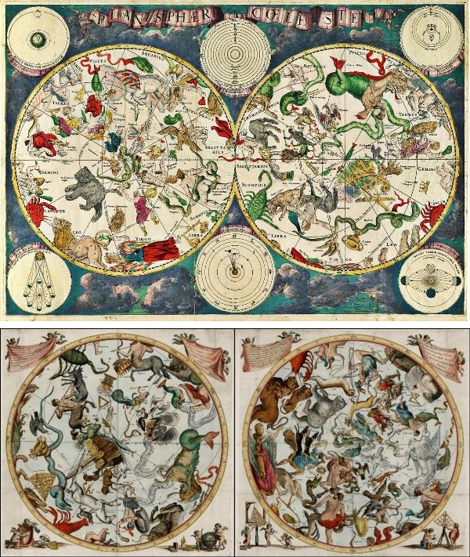
Атласы звёздного неба XVII века

Путаница с созвездиями прекращена в 1922г Международный астрономический союз разделил все небо на 88 созвездий, а границы окончательно установлены в 1928 году.
Среди всех 88 созвездий известное каждому Большая Медведица — одно из самых крупных.
Смотря на небо, нетрудно заметить, что звезды различны по яркости, или, как говорят астрономы, по блеску.
Видимые на небе невооруженным глазом звезды астрономы еще до нашей эры разделили на шесть величин. В 125г до НЭ Гиппарх (180-125, Греция) вводит деление звезд на небе по видимой яркости на звездные величины, обозначив самые яркие - первой звездной величины (1m), а еле видимые – 6m (т. е. разность в 5 звездных величин).
Звездная величина - видимая яркость (блеск) звезды. Звездная величина характеризует не размеры, а только блеск звезд. Чем слабее звезда, тем больше число, обозначающее ее звездную величину.
Когда ученые стали располагать приборами для измерения величины потока света, приходящего от звезд, оказалось, что от звезды первой величины света приходит в 2,5 раза больше, чем от звезды второй величины, от звезды второй величины в 2,5 раза больше, чем от звезды третьей величины, и т. д. Несколько звезд были отнесены к звездам нулевой величины, потому что от них света приходит в 2,5 раза больше, чем от звезд первой величины. А самая яркая звезда всего неба — Сириус (α Большого Пса) получила даже отрицательную звездную величину -1,5.
Было установлено, что поток энергии от звезды первой величины в 100 раз больше, чем от звезды шестой величины. К настоящему времени звездные величины определены для многих сотен тысяч звезд.
Звезды 1-й звездной величины - 1m, наиболее яркие назвали.
Звезды 2-й звездной величины - 2m, в 2,5 раза (точнее, 2,512) слабее по блеску звезд 1-й величины
Звезды 3-й звездной величины - 3m, в 2,5 раза (точнее, 2,512) слабее по блеску звезд 2-й величины
Звезды 4-й звездной величины - 4m, в 2,5 раза (точнее, 2,512) слабее по блеску звезд 3-й величины
Звезды 5-й звездной величины - 5m, в 2,5 раза (точнее, 2,512) слабее по блеску звезд 4-й величины
Звезды 6-й звездной величины - 6m, в 2,5 раза (точнее, 2,512) слабее по блеску звезд 5-й величины. Самые слабые по блеску из доступных невооруженному глазу Они слабее звезд 1-й звездной величины в 100 раз.
Всего на небе 22 звезды 1-й звездной величины, но блеск их не одинаков: одни из них несколько ярче 1-й величины, другие слабее. Так же обстоит дело со звездами 2-й, 3-й и последующих величин, поэтому для точного определения блеска той или иной пришлось ввести дробные числа. Измерения светового потока от звезд позволяют теперь определить их звездные величины с точностью до десятых и сотых долей.
Самая яркая звезда северного полушария неба Вега имеет блеск 0,14 звездной величины, а самая яркая звезда всего неба Сириус - минус 1,58 звездной величины, Солнце - минус 26,8.
Самые яркие звезды или наиболее интересные объекты из числа более слабых звезд получили собственные имена арабского и греческого происхождения (более 300 звезд имеют имена).
В 1603г Иоганн Байер (1572-1625, Германия) публикует каталог всех видимых звезд и впервые вводит их обозначение буквами греческого алфавита в порядке уменьшения блеска (наиболее яркие). Самые яркие – α, затем β, γ, δ, ε и т.д.
В каждом созвездии звезды обозначаются буквами греческого алфавита в порядке убывания их яркости. Наиболее яркая в этом созвездии звезда обозначается буквой α, вторая по яркости - β и т. д.
Поэтому звезды сейчас обозначаются: Вега (α Лиры), Сириус (α Большого Пса), Полярная (α М. Медведицы). Средняя звезда в ручке ковша Большой Медведицы называется Мицар, что по-арабски означает «конь». Эта звезда второй величины обозначается ζ Большой Медведицы. Рядом с Мицаром можно видеть более слабую звездочку четвертой величины, которую назвали Алькор - «всадник». По этой звезде проверяли качество зрения у арабских воинов несколько веков тому назад.
Звезды различаются не только по блеску, но и по цвету.
Они могут быть белыми, желтыми, красными. Чем краснее звезда, тем она холоднее. Солнце относится к желтым звездам.
С изобретением телескопа ученые получили возможность увидеть более слабые звезды, от которых приходит света гораздо меньше, чем от звезд шестой величины. Шкала звездных величин все дальше и дальше уходит в сторону их возрастания по мере того, как увеличиваются возможности телескопов. Так, например, хаббловский космический телескоп позволил получить изображение предельно слабых объектов - до тридцатой звездной величины.

Закрепление изученного материала

1) Понятие созвездия. Сколько существует созвездий на небе? Примерный способ нахождения. Можно ли долететь до созвездия.
2)Почему на звездных картах не отображаются Солнце, Луна и планеты? Какой греческой буквой обозначается самая яркая звезда в созвездии?
3) Дайте определения основным небесным координатам.

Тема: Видимые движения звезд на различных географических широтах.
I .Изучение нового материала
Суточное движение звезд При наблюдении звездного неба на протяжении одного-двух часов мы убеждаемся в том, что оно вращается как единое целое таким образом, что с одной стороны звезды поднимаются, а с другой — опускаются. Для нас, жителей Северного полушария, звезды поднимаются с восточной части горизонта и смещаются вправо. Далее они достигают наивысшего положения в южной части неба и затем опускаются в западной части горизонта. В течение суток звездное небо со всеми находящимися на нем светилами совершает один оборот. Таким образом, видимое суточное вращение звездного неба происходит с востока на запад, если стоять лицом к югу, т. е. по часовой стрелке. Очевидно, что суточное движение
звезд (светил) — наблюдаемое кажущееся явление вращения небесного свода — отражает действительное вращение земного шара вокруг оси.
Восходящие и заходящие По мере перемещения наблюдателя к Северному полюсу Земли
Северный полюс мира поднимается над горизонтом. На полюсе Земли полюс мира будет находиться в зените. Звезды здесь движутся по кругам, параллельным горизонту, который совпадает с небесным экватором. Становится неопределенным небесный меридиан, теряют
смысл точки севера, юга, востока и запада. На средних географических широтах ось мира и небесный экватор наклонены к горизонту, суточные пути звезд также наклонены к горизонту. Поэтому наблюдаются восходящие и заходящие звезды. Под восходом понимается явление пересечения светилом восточной части горизонта, а под заходом — западной части горизонта.
В средних широтах, например на территории Республики Крым, наблюдаются звезды северных околополярных созвездий, которые никогда не опускаются под горизонт. Они называются незаходящими. Звезды, расположенные около Южного полюса мира, у нас никогда не восходят. Их называют невосходящими.
На экваторе Земли ось мира совпадает с полуденной линией, а полюсы мира — с точками севера и юга. Небесный экватор проходит через точки востока, запада, точки зенита и надира. Суточные
пути всех звезд перпендикулярны горизонту, и каждая из них половину суток находится над горизонтом.
Кульминация светил. При своем суточном вращении вокруг оси мира светила два раза за сутки пересекают небесный меридиан. Явление прохождения светилом небесного меридиана называется кульминацией.
Различают верхнюю и нижнюю кульминации. В верхней кульминации светило при суточном движении находится в наивысшей точке над горизонтом, ближайшей к зениту. Точка нижней кульминации светила более удалена от точки зенита, чем точка верхней кульминации, и нижняя кульминация происходит через половину суток после верхней кульминации. Точка пересечения суточной параллели светила с восточной частью истинного горизонта называется точкой восхода светила, а точка пересечения с западной частью истинного горизонта — точкой
захода светила.
Найдем зависимость между географическими и небесными координатами.
hВ = (90° − ϕ) + δ над южным горизонтом. hН = δ − (90° − ϕ). Для Северного полушария
hB =( 90° + ϕ )− δ.над северным горизонтом. Тк. δ> ϕ
Соотношения связывают географическую широту с высотой и склонением звезд во время их кульминации.
Определение географической широты по астрономическим наблюдениям. При составлении географических и топографических карт, прокладке дорог и магистралей, разведке залежей полезных ископаемых и в ряде других случаев необходимо знать географические координаты местности. Эту задачу можно решить с помощью астрономических наблюдений. Рассмотрим три способа.
Первый способ. Определить географическую широту можно из наблюдения Полярной звезды.
Второй способ. Определить географическую широту можно из наблюдения верхней кульминации звезд.
ϕ = δ ± (90° − hB). (5)
Знак «+» ставится, если звезда кульминирует к югу от зенита, а
знак «−» — при кульминации звезды к северу от зенита.
Третий способ. Определить географическую широту можно из наблюдения звезд, проходящих вблизи зенита:
ϕ = δZ.

IV. Закрепление изученного материала
Решение задач.

Главные выводы
1. Кульминация — это явление прохождения светила через небесный меридиан.
2. Географическую широту по астрономическим наблюдениям можно определить по Полярной звезде, из наблюдений верхней кульминации звезд и из наблюдений звезд, проходящих вблизи зенита..
Контрольные вопросы и задания
1. Что такое кульминация светила?
2. Какие точки называются точками восхода и захода светил?
3. Найдите интервал склонений звезд, которые на данной широте: а) никогда
не восходят; б) никогда не заходят; в) могут восходить и заходить.
4. Как изменяется при суточном движении светила его высота, прямое восхождение, склонение?
5. Какая зависимость существует между географической широтой места наблюдения и соответствующими горизонтальной и экваториальной координатами светила?
6. Как приближенно определить географическую широту места из наблюдения Полярной звезды?

Видимое годичное движение Солнца. Эклиптика.
Еще в глубокой древности, наблюдая за Солнцем, люди обнаружили, что его полуденная высота в течение года меняется, как меняется и вид звездного неба: в полночь над южной частью горизонта в различное время года видны звезды разных созвездий — те, которые видны летом, не видны зимой, и наоборот. На основе этих наблюдений был сделан вывод о том, что Солнце перемещается по небу, переходя из одного созвездия в другое, и завершает полный оборот в течение года. Круг небесной сферы, по которому происходит видимое годичное движение Солнца, назвали эклиптикой.
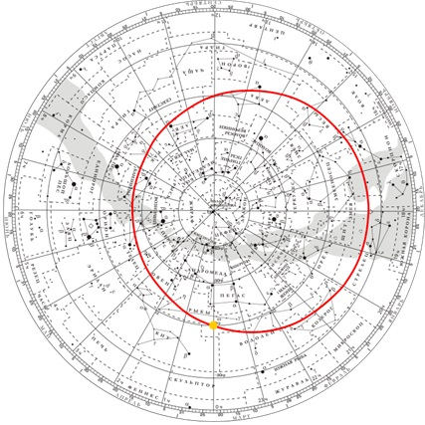
Эклиптика (др.-греч. ἔκλειψις — ‘затмение’) — большой круг небесной сферы, по которому происходит видимое годичное движение Солнца.
Созвездия, по которым проходит эклиптика, получили название зодиакальных (от греческого слова «зоон» — животное). Каждое зодиакальное созвездие Солнце пересекает примерно за месяц. В XX в. к их числу добавилось еще одно — Змееносец.
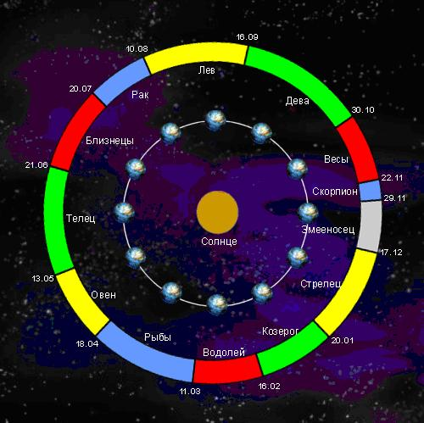
Как вы уже знаете, перемещение Солнца на фоне звезд — явление кажущееся. Происходит оно вследствие годичного обращения Земли вокруг Солнца.
Поэтому эклиптика представляет собой тот круг небесной сферы, по которому она пересекается с плоскостью земной орбиты. За сутки Земля проходит примерно 1/365 часть своей орбиты. Вследствие этого Солнце перемещается на небе примерно на 1° за каждые сутки. Промежуток времени, в течение которого оно обходит полный круг по небесной сфере, назвали годом.
Из курса географии вам известно, что ось вращения Земли наклонена к плоскости ее орбиты под углом 66°30'. Следовательно, земной экватор имеет по отношению к плоскости орбиты наклон, равный 23°30'. Таков наклон эклиптики к небесному экватору, который она пересекает в двух точках: весеннего и осеннего равноденствий.
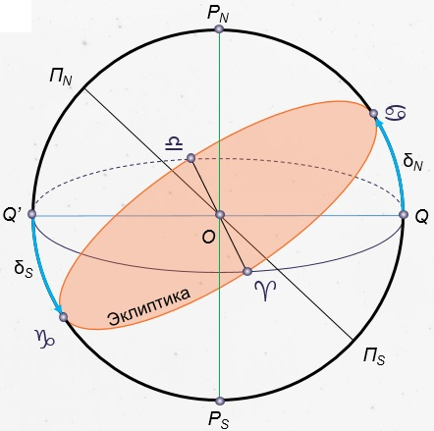
В эти дни (обычно — 21 марта и 23 сентября) Солнце находится на небесном экваторе и имеет склонение 0°. Оба полушария Земли освещаются Солнцем одинаково: граница дня и ночи проходит точно через полюса, и день равен ночи во всех пунктах Земли. В день летнего солнцестояния (22 июня) Земля повернута к Солнцу своим Северным полушарием. Здесь стоит лето, на Северном полюсе — полярный день, а на остальной территории полушария дни длиннее ночи. В день летнего солнцестояния Солнце поднимается над плоскостью земного (и небесного) экватора на 23°30'. В день зимнего солнцестояния (22 декабря), когда Северное полушарие освещается хуже всего, Солнце находится ниже небесного экватора на такой же угол 23°30'.
♈- точка весеннего равноденствия. 21 марта (день равняется ночи ).
Координаты Солнца: α ¤=0ч, δ ¤=0о
Обозначения сохранилось со времен Гиппарха, когда эта точка находилась в созвездии ОВНА → сейчас находится в созвездии РЫБ, В 2602г перейдет в созвездие ВОДОЛЕЯ.
♋ - день летнего солнцестояния. 22 июня (самый длинный день и самая короткая ночь).
Координаты Солнца: α¤=6ч, ¤=+23о26'
Обозначение созвездия Рака сохранилось со времен Гиппарха, когда эта точка находилась в созвездии Близнецов, затем была в созвездии Рака, а с 1988г перешла в созвездие Тельца.
♎ - день осеннего равноденствия. 23 сентября (день равен ночи).
Координаты Солнца: α ¤=12ч, δ t size="2" ¤=0о
Обозначение созвездия Весы сохранилось как обозначение символа правосудия при императоре Августе (63г до НЭ - 14г НЭ), сейчас в созвездии Девы, а в 2442г перейдет в созвездие Льва.
♑ - день зимнего солнцестояния. 22 декабря (самый короткий день и самая длинная ночь).
Координаты Солнца: α¤=18ч, δ¤=-23о26'
Обозначение созвездия Козерог сохранилось со времен Гиппарха, когда эта точка находилась в созвездии Козерога, сейчас в созвездии Стрельца, а в 2272г перейдет в созвездие Змееносца.
В зависимости от положения Солнца на эклиптике меняется его высота над горизонтом в полдень — момент верхней кульминации. Измерив полуденную высоту Солнца и зная его склонение в этот день, можно вычислить географическую широту места наблюдения. Этот способ издавна использовался для определения местоположения наблюдателя на суше и на море.
Суточные пути Солнца в дни равноденствий и солнцестояний на полюсе Земли, на ее экваторе и в средних широтах показаны на рисунке.
